Перечень транспортных средств, признанных брошенными, разукомплектованными, бесхозяйными
дата осмотра | адрес | марка/модель/гос. номер/цвет | срок добровольного/принудительного перемещения | фотоматериалы
19.04.2018 | ул. Чапаева, 52А | Фольксваген Пассат  зеленый | 03.05.2018/ в соответствии с п. 4.1, 4.2 постановления № 36 от 29.01.2018 | 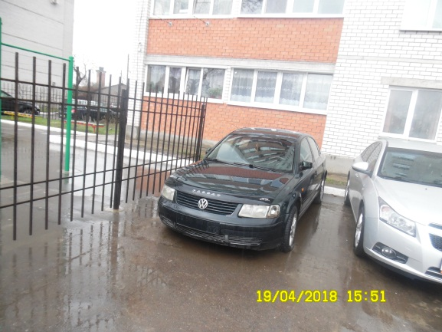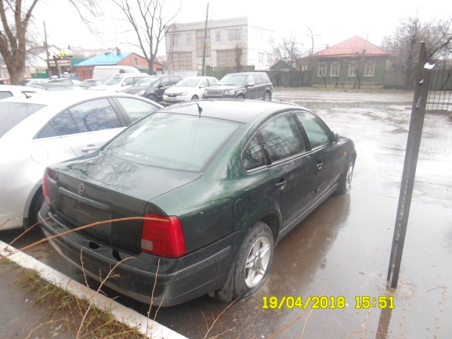
19.04.2018 | ул. Кропоткина, 9А | Фиат  белый | 03.05.2018/ в соответствии с п. 4.1, 4.2 постановления № 36 от 29.01.2018 | 